项目八 职场文档格式智能规整助手搭建

情景引入：文档格式的烦恼
年底总结时，小王面对一堆杂乱的文档犯了难：学生时代写的论文格式五花八门、工作汇报排版参差不齐、会议记录零散不成体系......每次都需要花大量时间手动调整格式，不仅效率低下，还容易遗漏重要规范。
职场中，一份格式规范、结构清晰的文档往往代表着专业形象。无论是通知公文、学术论文还是工作汇报，统一的格式不仅提升阅读体验，更能有效传递信息价值。
今天，我们就用低代码方式，从零搭建一个职场文档格式智能规整助手，帮助用户快速检索标准模板、自动识别格式问题、一键规整文档。

项目目标
表8-1 项目学习目标
|知识目标|1.理解文档格式规整的核心原理与标准化流程2.掌握 LLM 在文本处理与格式转换中的原生能力应用3.掌握职场公文、学生论文、通用文档的标准模板结构| |---| |能力目标|1.能独立搭建文档规整智能体，实现模板匹配与格式识别功能2.能完成多场景文档规整，包括职场公文、学生论文、零散文本结构化3.能完成 Agent 系统提示词设计，实现智能化的文档分析与规整输出| |素质目标|1.树立专业、规范的文档处理职业素养2.培养严谨、细致的格式意识与用户服务思维3.增强 AI 辅助办公与效率提升的实战能力|

项目效果预览
完成本项目搭建后，职场文档规整助手可实现如下标准功能：
（1）通知公文规整（口语化转标准格式）
用户输入：关于召开季度工作会议的通知各部门注意了哈 定在5月15号上午9点在会议室开会 讨论下季度工作安排 请大家准时参加 带上工作汇报材料
智能助手输出：

关于召开季度工作会议的通知
各部门：
为做好下阶段工作部署，明确工作方向，现定于5月15日上午9:00在公司会议室召开季度工作会议，讨论下季度工作安排。
请各部门负责人提前准备好本部门工作汇报材料，准时参会。
特此通知。
行政部
XXXX年XX月XX日
（2）学术论文格式匹配（碎片化内容转标准结构）
用户输入：标题是深度学习在图像识别中的应用 摘要如下本文研究了深度学习技术在图像识别中的应用 探讨了CNN和Transformer等模型的效果
智能助手输出：完整匹配毕业论文标准格式，包含摘要、关键词、目录结构、引言、文献综述、研究方法、实验结果、结论、参考文献、致谢等标准章节。
（3）格式问题诊断（杂乱文本转问题清单）
用户输入：工作汇报本次工作总体顺利完成了目标 具体情况如下：1.完成了产品需求文档编写 2.完成了系统架构设计 存在的问题：1.部分功能还未完成测试 2.文档还不够完善
智能助手输出：格式问题清单，包括标题层级缺失、标点符号不规范、列表格式不一致、段落缩进不统一等具体问题及修复建议。

需要加效果截图

需求分析与流程设计
1.需求分析
（1）用户痛点
- 文档格式杂乱无章，手动调整费时费力，缺乏统一规范指导
- 不了解不同场景的文档标准格式，不知道如何选择合适的模板
- 格式问题难以发现，如标点混乱、层级不清、要素缺失等
- 零散文本难以结构化整理，口语化表达无法快速转为书面格式
（2）功能需求
- 支持多种标准文档模板快速检索与匹配，覆盖职场、学生、通用三大场景
- 自动识别文档中的格式问题，提供问题清单与修复建议
- 一键规整杂乱文档为标准格式，保持内容完整性的同时优化呈现
- 支持多轮对话交互，可逐步完善文档或针对特定部分进行调整
- 内置模板库与格式规范知识，无需外部数据库即可实现核心功能
2.智能体工作流程
用户提交文档或描述需求后，文档规整助手需针对性处理不同类型的规整诉求，保障服务的精准性与专业性，具体工作流程如图 8-1 所示。
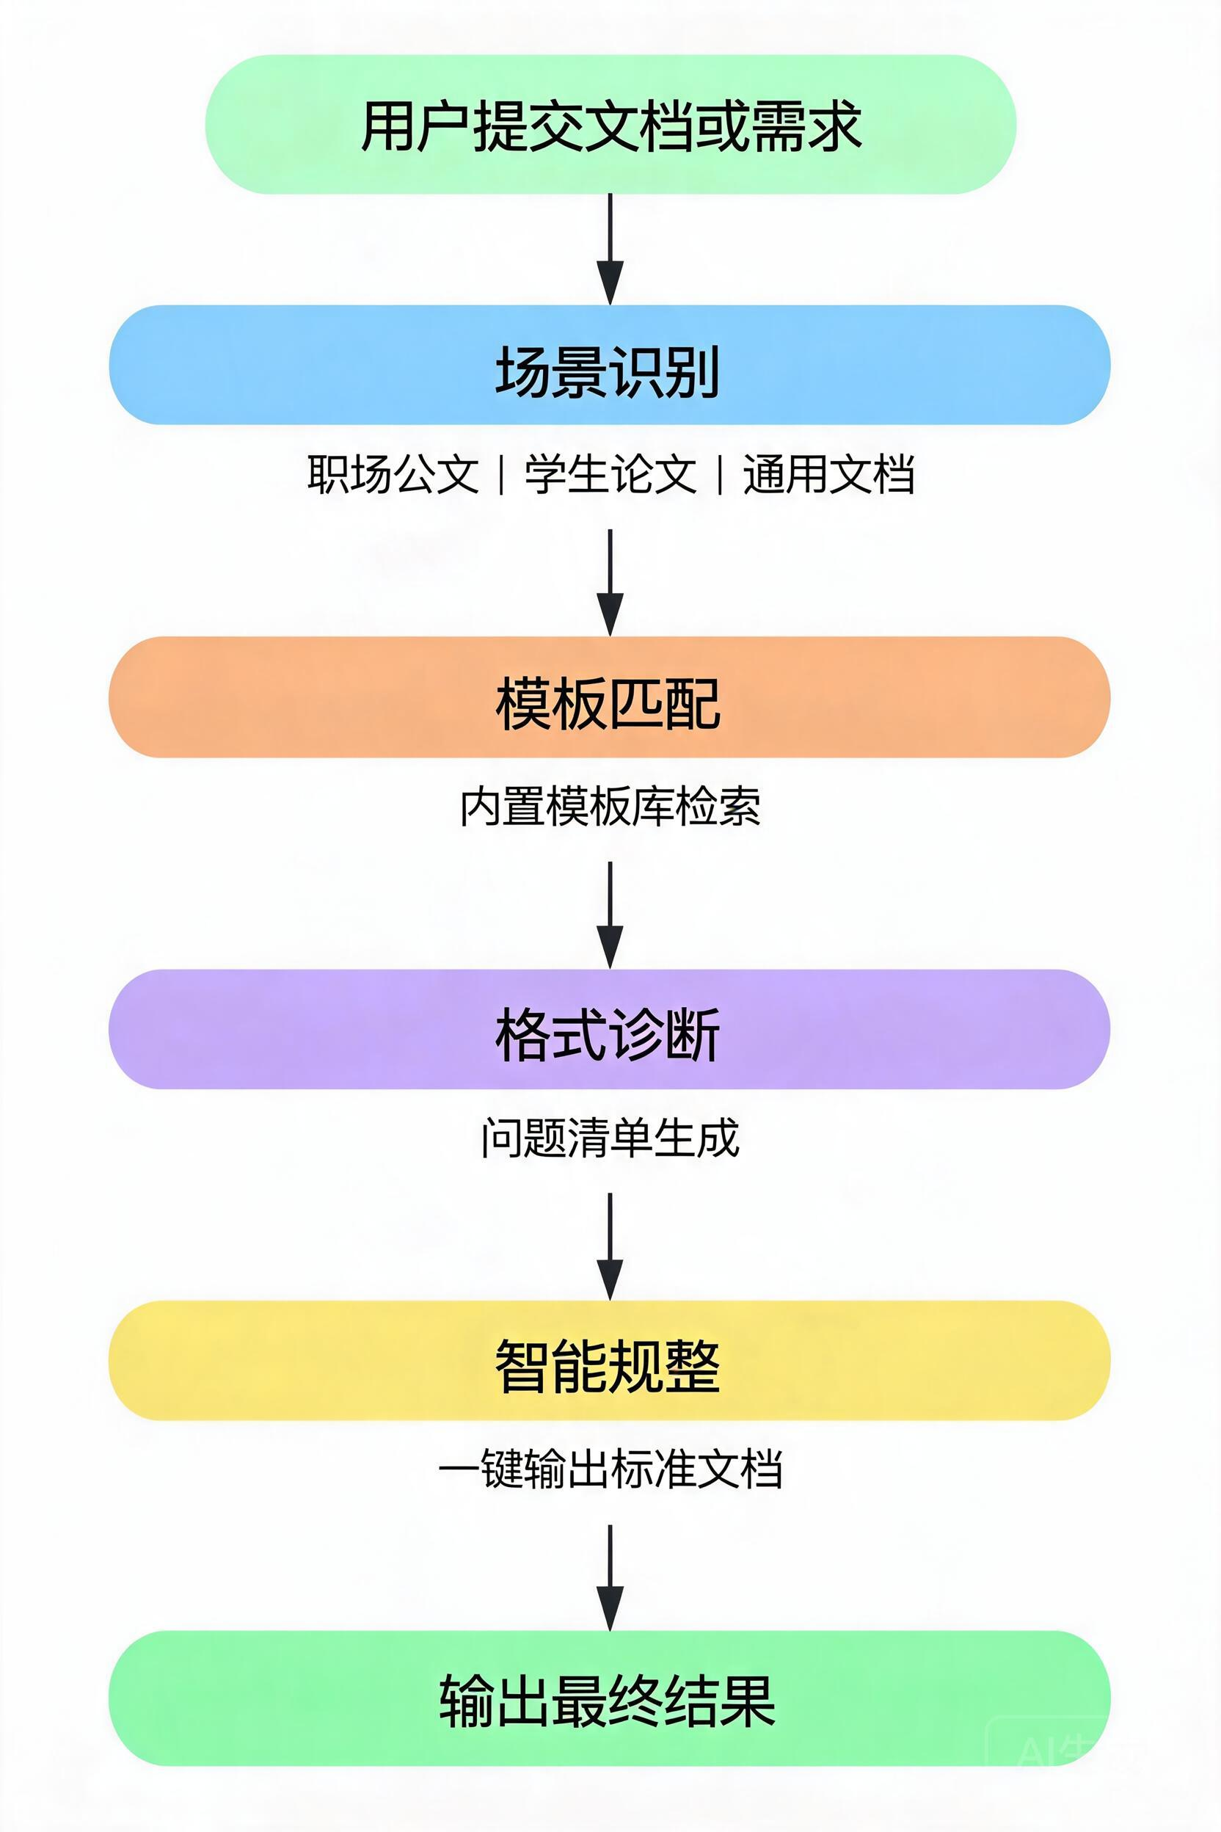
图8-1 智能体工作流程图
步骤 1：用户提交文档或需求
对应流程起点节点，用户可以输入杂乱文档、描述文档类型需求、或提交需要诊断的文本内容。
步骤 2：场景识别
AI 接收用户输入后，自动分析文档类型与使用场景，识别是职场公文、学生论文还是通用文档，并确定具体的文档模板。
步骤 3：模板匹配
根据场景识别结果，从内置模板库中匹配最合适的标准模板结构，包括标题层级、必备要素、格式规范等。
步骤 4：格式诊断
分析原始文档的格式问题，包括标题层级、标点符号、段落结构、列表格式、要素完整性等方面，生成问题清单。
步骤 5：智能规整
基于模板与诊断结果，将原始文档规整为符合标准的格式输出，可选择仅输出规整结果，或同时提供问题说明。
步骤 6：输出最终结果
流程终点，根据用户需求输出规整后的标准文档，包含完整的格式调整与内容优化。

自主探究
请围绕以下核心问题开展探究学习，记录探究结果并完成表 8-2。
表8-2 自主探究结果表
探究问题 | 探究方式 | 探究结果
为什么 LLM 原生能力适合处理文档格式规整任务？ | 对比传统 NLP 方法与 LLM 能力差异
职场公文的格式规范有哪些强制性要求？如何通过 Prompt 确保输出符合规范？ | 查阅党政机关公文格式国家标准
如何在 Agent 中设计有效的模板匹配逻辑？Prompt Engineering 的最佳实践是什么？ | 分析不同 Prompt 策略的输出效果
文档规整助手在多轮对话中如何保持上下文一致性？记忆机制如何设计？ | 查阅 LangGraph 状态管理文档

项目准备
1.工具与资源准备
- 平台：Coze Coding 平台，支持 Agent 可视化搭建与部署
- 模型：豆包大模型（doubao-seed-2-0-lite-260215），支持文本处理与结构化生成
- 框架：LangGraph + LangChain，用于 Agent 构建与状态管理
- 内置能力：文档模板库、格式规范知识，无需额外知识库配置
2.业务常识
（1）三大文档场景的标准格式
职场公文类：
- 通知：标题 → 称呼 → 正文（事由、事项） → 落款 → 日期
- 报告：标题 → 正文（背景、经过、结论） → 落款 → 日期
- 请示：标题 → 正文（缘由、事项、要求） → 落款 → 日期
学生论文类：
- 毕业论文：封面 → 摘要 → 关键词 → 目录 → 正文 → 参考文献 → 致谢
- 学期论文：标题 → 摘要 → 关键词 → 正文 → 参考文献
- 开题报告：研究背景 → 研究意义 → 文献综述 → 研究内容 → 研究方法
通用文档类：
- 工作计划：标题 → 基本情况 → 工作目标 → 具体措施 → 时间安排
- 工作汇报：标题 → 基本情况 → 成绩与做法 → 问题与不足 → 下一步打算
- 会议纪要：会议名称 → 时间地点 → 参会人员 → 会议议程 → 讨论内容 → 决议事项
（2）常见格式问题类型
- 标题层级混乱或缺失
- 标点符号使用不规范（全角/半角、中英文混用）
- 段落缩进不统一
- 列表格式不一致
- 结构层次不清晰
- 缺少必要文档元素（落款、日期等）

项目实现

1.创建 Agent 配置文件
在 config 目录下创建 agent_llm_config.json 配置文件，定义模型参数与系统提示词：
代码片段 1：agent_llm_config.json 配置示例
{
"config": {
"model": "doubao-seed-2-0-lite-260215",
"temperature": 0.7,
"top_p": 0.9,
"max_completion_tokens": 10000,
"timeout": 600,
"thinking": "disabled"
},
"sp": "# 角色定义你是职场文档格式智能规整助手...",
"tools": []
}
配置说明：
- 模型选择 doubao-seed-2-0-lite-260215，平衡性能与成本，适合文本处理任务
- temperature 设为 0.7，保证输出稳定性的同时具备一定创造性
- tools 设为空数组，文档规整为 LLM 原生能力，无需外部工具

2.设计 Agent 系统提示词
系统提示词是 Agent 的核心，包含以下关键模块：
（1）角色定义
明确 Agent 的身份定位与核心能力范围。
（2）内置模板库
定义三大场景的标准模板结构，供匹配检索使用：
- 职场公文模板：通知、报告、请示、函、纪要
- 学生论文模板：毕业论文、学期论文、开题报告
- 通用文档模板：会议纪要、工作计划、工作汇报
（3）格式问题识别能力
定义可识别的常见格式问题类型，确保诊断全面准确。
（4）文档规整能力
明确规整输出的标准，包括结构清晰、格式统一、要素完整。

3.实现 Agent 核心代码
在 src/agents/agent.py 中实现 Agent 构建逻辑：
代码片段 2：build_agent 函数实现
def build_agent(ctx=None):
workspace_path = os.getenv("COZE_WORKSPACE_PATH")
config_path = os.path.join(workspace_path, "config/agent_llm_config.json")
with open(config_path, 'r', encoding='utf-8') as f:
cfg = json.load(f)
api_key = os.getenv("COZE_WORKLOAD_IDENTITY_API_KEY")
base_url = os.getenv("COZE_INTEGRATION_MODEL_BASE_URL")
llm = ChatOpenAI(
model=cfg['config'].get("model"),
api_key=api_key,
base_url=base_url,
temperature=cfg['config'].get('temperature', 0.7),
streaming=True,
timeout=cfg['config'].get('timeout', 600),
)
return create_agent(
model=llm,
system_prompt=cfg.get("sp"),
tools=[],
checkpointer=get_memory_saver(),
state_schema=AgentState,
)
关键实现点：
- 使用 create_agent 构建 Agent，无外部工具依赖
- 集成 get_memory_saver 实现短期记忆，支持多轮对话
- 通过 AgentState 管理对话历史与滑动窗口

4.实现短期记忆机制
定义滑动窗口保留最近对话历史：
代码片段 3：记忆机制实现
MAX_MESSAGES = 40
def _windowed_messages(old, new):
combined = add_messages(old, new)
if not isinstance(combined, list):
combined = list(combined)
return combined[-MAX_MESSAGES:]
class AgentState(MessagesState):
messages: Annotated[list[AnyMessage], _windowed_messages]
记忆机制说明：
- 默认保留最近 20 轮对话（40 条消息）
- 防止上下文过长导致性能下降
- 重要对话内容可通过多轮逐步完善

5.测试与调优
完成 Agent 搭建后，进行多场景测试验证：
（1）职场通知规整测试
输入口语化通知文本，验证规整为标准公文格式的准确性。
（2）学术论文格式测试
输入论文基本信息，验证标准结构的完整性与格式规范性。
（3）格式问题诊断测试
输入杂乱文档，验证问题识别的全面性与建议的实用性。

项目总结
本项目成功搭建了职场文档格式智能规整助手，实现三大核心功能：
1.模板匹配检索：内置三大场景（职场公文、学生论文、通用文档）标准模板，智能匹配最合适的文档结构。
2.格式问题识别：自动诊断文档中的标题层级、标点符号、段落结构等格式问题，生成问题清单与修复建议。
3.一键规整输出：将杂乱文档规整为符合标准的格式，保持内容完整性的同时优化呈现效果。
技术亮点：
- 利用 LLM 原生能力处理文档，无需外部工具或知识库
- LangGraph 状态管理实现多轮对话与记忆机制
- System Prompt 设计实现模板库与格式规范的内置
- 滑动窗口机制平衡上下文长度与处理性能
应用价值：
- 提升文档处理效率，减少手动调整时间
- 规范文档格式，提升职场专业形象
- 降低文档处理门槛，零基础用户也可快速上手

